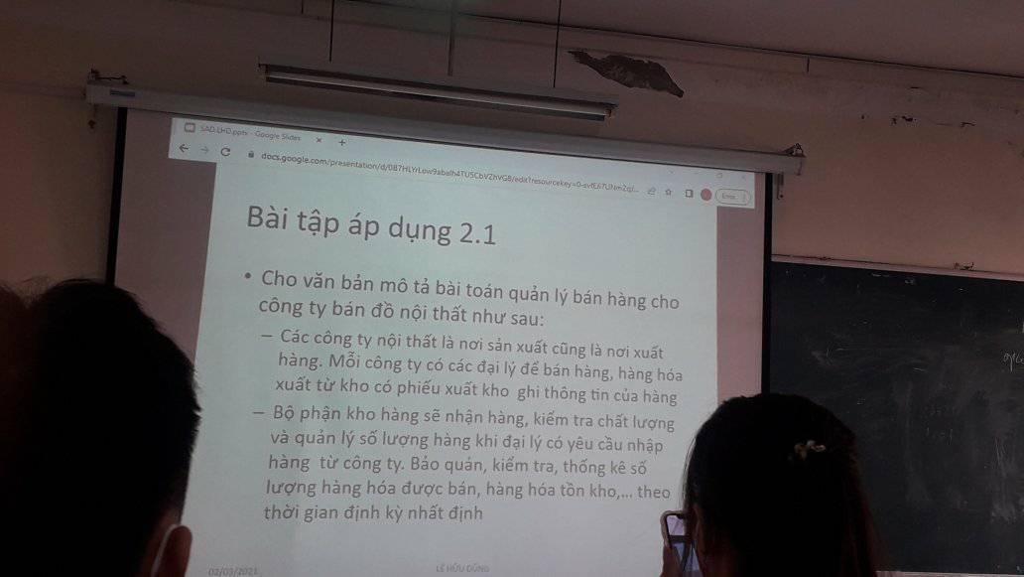

DHB

€

- Google Sche +

docs.google.com/sitio/d/0UTHLY

e

T USCOVZHVG/editresource

=OVIEAN

D

O

Bài tập áp dụng 2.1

• Cho văn bản mô tả bài toán quản lý bán hàng cho công ty bán đồ nội thất như sau: - Các công ty nội thất là nơi sản xuất cũng là nơi xuất

hàng. Mỗi công ty có các đại lý để bán hàng, hàng hóa

xuất từ kho có phiếu xuất kho ghi thông tin của hàng - Bộ phận kho hàng sẽ nhận hàng, kiểm tra chất lượng

và quản lý số lượng hàng khi đại lý có yêu cầu nhập hàng từ công ty. Bảo quản, kiểm tra, thống kê số lượng hàng hóa được bán, hàng hóa tồn kho, theo thời gian định kỳ nhất định